О́льга Константи́новна (22 августа (3 сентября) 1851, Павловск — 18 июня 1926, Рим) — великая княжна, 1-я королева Эллинов. Регент Греции в ноябре — декабре 1920.
Старшая дочь генерал-адмирала, великого князя Константина Николаевича и Александры Иосифовны. Родная сестра известного русского поэта великого князя Константина Константиновича Романова (К. Р.). Племянница Александра II. Внучка императора Николая I. Бабка герцогини Кентской и Филиппа Эдинбургского (супруга Елизаветы II).

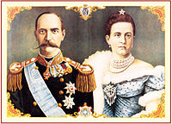
Ольга Константиновна со своим супругом Георгом I на литографии 1903 года

Супруга короля Греции Георга I, сына Кристиана IX и Луизы Гессен-Кассель, брата Фредерика VIII, Александры, Марии Фёдоровны, Тиры, Вальдемара.
Венчание короля Греции Георга I с великой княжной состоялось в Санкт-Петербурге 15 октября/27 октября 1867 года. Брак, укрепивший дипломатические отношения Греции и России и сблизивший два царствующих дома, — одна из удач российской дипломатии. Укрепление русских позиций в этом важном Средиземноморском регионе, тем более в преддверии угрозы военного конфликта с Турцией, было чрезвычайно важным.

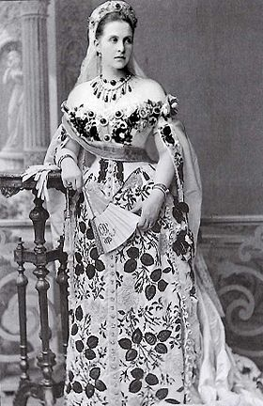
Королева занималась благотворительностью, основала в Пирее, в котором находилась база российского флота, военно-морской госпиталь. Она также открыла медицинские курсы для женщин и сама посещала их. С начала Первой мировой войны приехала в Россию, работала в госпиталях, помогая раненым. От своего отца Ольга унаследовала любовь к русскому флоту, которую сохранила на всю жизнь.
В разгар войны балканских стран с Турцией, начавшейся в 1912 году, король Георг I пал жертвой террористического акта. После его гибели королева Ольга Константиновна, пребывая до революции в России, жила в том числе и в Константиновском Дворце (Стрельна), резиденции Константиновичей (ныне — Дворец Конгрессов).
Скончалась в 1926 г. Первоначально тело было захоронено в крипте православной церкви Рождества Христова и Николая Чудотворца во Флоренции (Греческий Королевский Дом использовал одно из помещений крипты в качестве усыпальницы для монархов-изгнанников)^{[1]}. В 1936 году, после восстановления монархии в Греции, состоялось перезахоронение останков королевы Ольги в Татое — усадьбе греческих королей в окрестностях Афин^{[2]}.

Дети:
- Константин I (1868—1923) король Греции (1913—1917/1920—1922)
- Георгий (1869—1957), граф Корфский
- Александра (1870—1891), муж Павел Александрович
- Николай (1872—1938), жена Елена Владимировна
- Мария (1876—1940), муж Георгий Михайлович
- Ольга (1880), умерла в возрасте 7 месяцев
- Андрей (1882—1944), жена Алиса Баттенберг, отец Филиппа Эдинбургского (р. 1921)
- Христофор (1888—1940), отец принца Михаила Греческого.

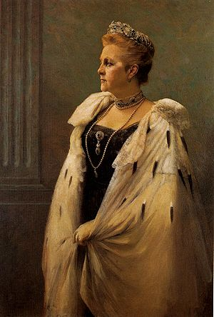
Королева Эллинов и российская Великая Княгиня Ольга Константиновна.
Портрет Георгиоса Лаковидиса.1915.

